Postup tvorby inventurního soupisu zásob
Inventurní soupis stavů zásob je k dispozici z formuláře Řízení skladů na záložce Stav zásob pomocí tlačítka Stavy zásob ke dni:
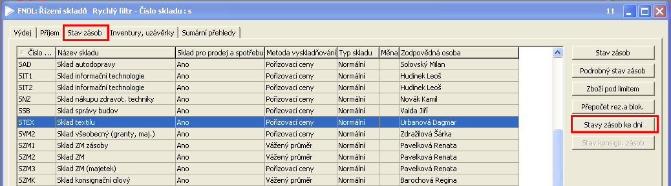
Zobrazí se okno pro zadání data – zadat datum, ke kterému se inventura provádí:
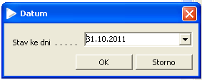
V zobrazeném formuláři stisknout tlačítko Včetně účetních skupin:
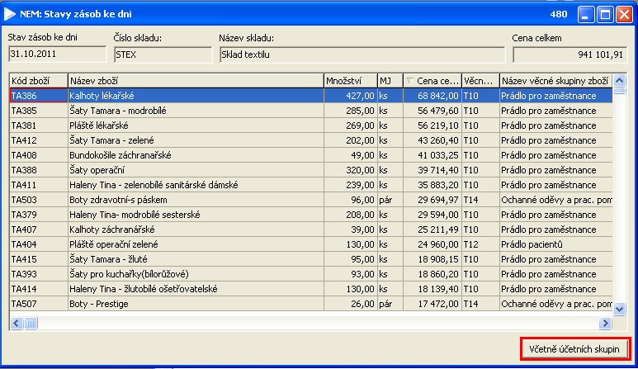
Zobrazený formulář setřídit dle Kódu účetní skupiny a zapnout filtr Nenulová zásoba:
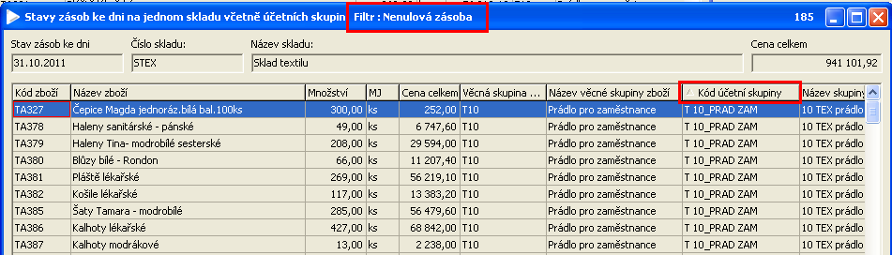
Sestavu vytisknout pomocí ikony tiskárny v horním menu – sestava FNOL: Inventurní soupis stavu zásob ke dni.
Zpracovala: Mikošková

